1. 导出xls的时候文件名乱码

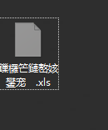

1. 添加完活动提示存在非法输入，但是可以成功添加上